**Генеральная прокуратура Российской Федерации**

**Прокуратура Иркутской области**

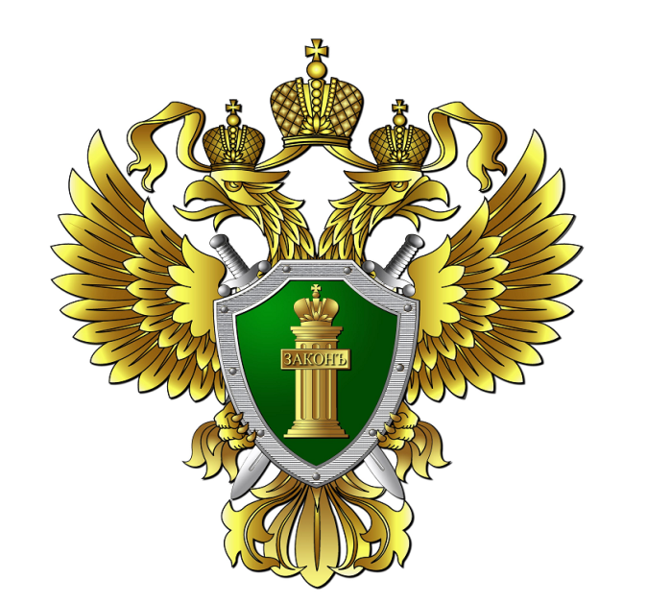

**Нижнеудинская межрайонная прокуратура**

**разъясняет:**

**«Способы урегулирования спора с управляющей компанией»**

Действующее законодательство предусматривает возможность досудебного урегулирования спора. Данная процедура дает возможность сторонам спора разрешить возникшие между ними разногласия. Положительным результатом досудебного урегулирования спора является разрешение конфликта. Если же стороны не достигли договоренностей, то спор по истечении установленного времени передается на рассмотрение в суд.

При этом, [Закон РФ от 07.02.1992 №2300-1 «О защите прав потребителей»](http://www.consultant.ru/document/cons_doc_LAW_305/) дает возможность потребителю урегулировать возникший спор также путем досудебного предъявления претензии исполнителю услуг. Таким образом, если управляющей компанией была оказана услуга некачественно, не в полном объеме, либо не оказана вообще, потребителей вправе обратиться с письменным заявлением (претензией) в адрес руководства управляющей компании. В таком случае, по результатам рассмотрения претензии потребителю должен быть дан письменный мотивированный ответ.

В случае невозможности урегулирования спора в досудебном порядке, потребитель вправе обратиться в судебные органы за защитой нарушенных прав. При этом, согласно требованиям ч.1 ст. 56 Гражданского процессуального кодекса РФ каждая сторона должна доказать те обстоятельства, на которые она ссылается как на основания своих требований и возражений, если иное не предусмотрено федеральным [законом](http://www.consultant.ru/document/cons_doc_LAW_39570/86dec005acc612a11374dc5a7e98523965f7e9b2/).

В качестве возможности урегулирования спора с управляющей компанией может рассматриваться обращение потребителя в Службу государственного жилищного надзора Иркутской области.

В соответствии с общедоступными данными на портале <https://irkobl.ru/sites/zhilnadzor/> обращения, направленные в службу и ее должностным лицам, принимаются:

1) через организацию почтовой связи в письменной форме по почтовому адресу: 664027, г. Иркутск, ул. Ленина, д. 1а;

2) через ящик «Для обращений и заявлений», который находится в помещении службы по адресу: 664007, г. Иркутск, ул. Поленова, д. 18А, корреспонденция из ящика вынимается 2 раза в день и передается на регистрацию и рассмотрение по полномочиям.

3) в форме электронного документа через раздел [«Задать вопрос»](https://irkobl.ru/sites/zhilnadzor/question/) на официальном сайте службы в информационно-телекоммуникационной сети «Интернет»;

4) в устной форме в ходе личного приема руководителя службы, должностных лиц, уполномоченных проводить [личный прием граждан](https://irkobl.ru/sites/zhilnadzor/Information/Priem/).

При этом, в соответствии с действующими организационно-распорядительными документами, Службой прием обращений граждан на электронную почту  [zhilnadzor@govirk.ru](mailto:zhilnadzor@govirk.ru) не осуществляется. Указанная электронная почта является служебной.

Наряду с вышеуказанным, обращение в Службу можно подать через государственную информационную систему жилищно-коммунального хозяйства (ГИС ЖКХ) с ипользованием обязательной авторизации заявителя в единой системе идентификации и аутентификации: <https://dom.gosuslugi.ru/#!/main>.

На портале Службы в разделе «Информация для граждан» размещены образцы заявлений в Службы, которые можно получить, перейдя по электронной ссылки: <https://irkobl.ru/sites/zhilnadzor/Information/>.

В случае несогласия с принятым Службой решением по результатам рассмотрения, потребитель вправе обратиться в Нижнеудинскую межрайонную прокуратуру с соответствующим заявлением.

Обращение на имя прокурора в условиях распространения короновирусной инфекции граждане вправе подать на почтовый адрес прокуратуры: г.Нижнеудинск, ул. 2-я Пролетарская, 14; либо посредством электронной почты: [nizhmrp@38.mailop.ru](mailto:nizhmrp@38.mailop.ru).

Листовка подготовлена в рамках

правового просвещения населения,

ноябрь 2021 год